Заказ покупателя за наличные хотим переделать так :

- Печать – заказ покупателя
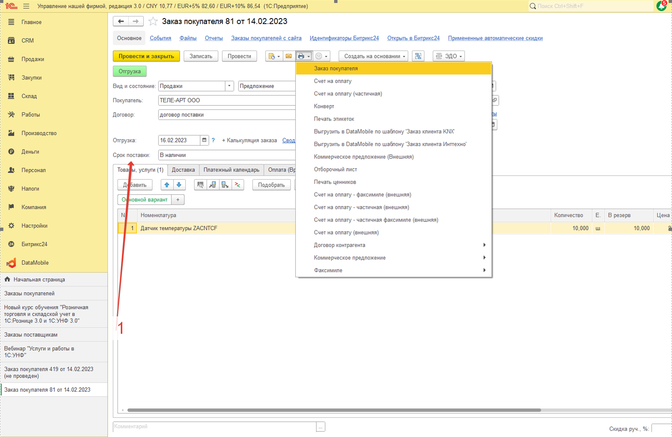
- На печать должно выводиться :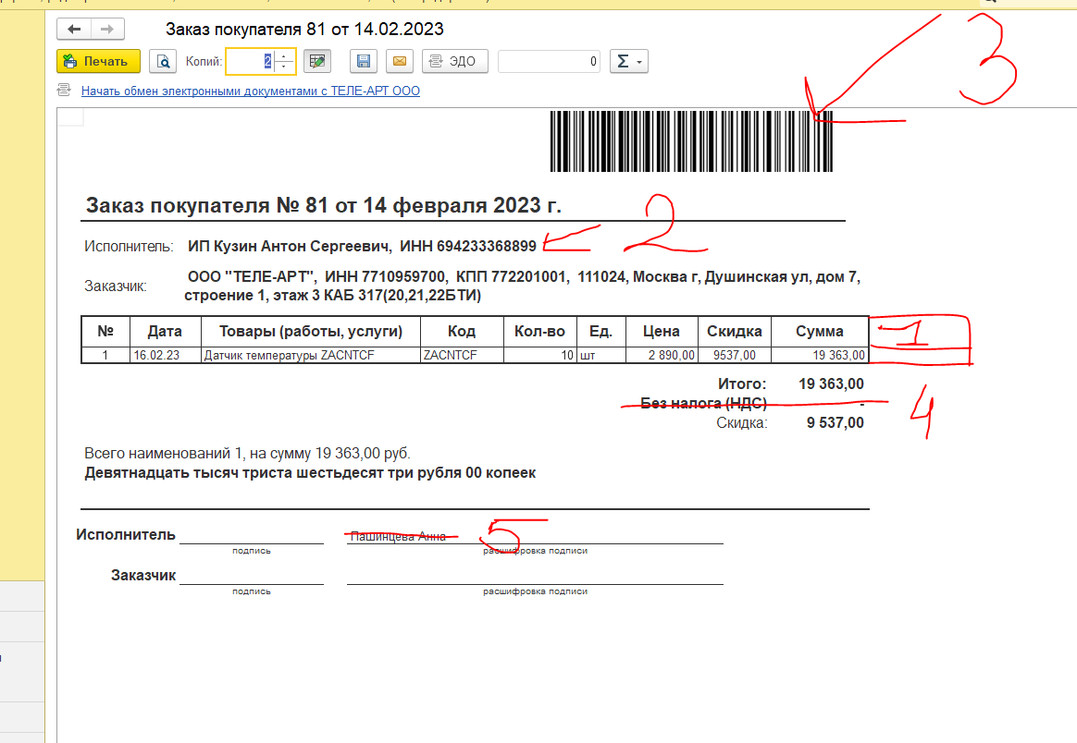

- Колонка со сроком поставки. Выводится из доп. Поля (Срок Поставки. См. скриншот 1)
- Оставляем только Наименование организации только для документов от конкретной организации.
- Штрих-код скрываем
- Строчку «Без налога (НДС)» скрываем только для документов от конкретной организации.
- Исполнитель: Фамилию автора счета убираем только для документов от конкретной организации.

